Конспект занятия по валянию из шерсти «Сухим способом» в средней группе по сказке В.Г.Сутеева «Под грибом».
Толочко Ольга Юрьевна, воспитатель МБДОУ № 43 «Лесная сказка». Г.Сургут, Ханты-Мансийский автономный округ.

Конспект занятия по валянию из шерсти «Сухим способом» в средней группе на тему : «Под грибом»
Цель: развитие творческих способностей детей через декоративно-прикладное искусство (сухое валяние шерсти).
Задачи:
Обучающие:
- познакомить с техникой сухого валяния;
- формирование умений и навыков в изготовления картины в технике сухого валяния.
- формировать навыки работы с непряденой шерстью;
- учить подбирать нужный цвет шерсти;
- формировать коммуникативные навыки в процессе работы.
Развивающие:
- развивать тактильную чувствительность рук и мелкую моторику;
- развивать внимание, творческие способности и эстетический вкус.
Воспитательные:
- воспитывать эстетичное отношение к действительности;
- прививать навыки аккуратности и самостоятельности;
- учить доводить начатое дело до конца.
Материалы и инструменты:
-шерсть для валяния, разных цветов;
- рамка, для картины;
- шаблон гриба;
- готовые шаблоны насекомых по сказке В.Г.Сутеева.

Методические приемы: загадывает загадку; восприятие музыкального произведения П. И. Чайковского " Времена года"; знакомство с автором В.Г.Сутеева, показ презентации; восприятие художественной литературы, сказки В.Г.Сутеева «Под грибом»; беседа по сказке; Физминутка "Дождик"; практическая часть.

Ход занятия:
Ход занятия:
1. Организационный момент.
Воспитатель (загадывает загадку)
Если на деревья листья пожелтели,
Если в край далекий птицы улетели.
Если небо хмурое, если дождик льется,
Это время года как у нас зовется(осенью).
Воспитатель: Правильно, ребята! Сегодня мы с вами отправимся в путешествие в осенний лес. (дети закрывают глаза, звучит музыка П. И. Чайковского " Времена года", дети открывают глазки) Вот, ребята. мы с вами и оказались в осеннем лесу. Посмотрите, как здесь красиво! А что здесь произошло, мы узнаем, прочитав сказку замечательного детского писателя Владимира Григорьевича Сутеева "Под грибом", но сначала давайте познакомимся с писателем.
2. Беседа по теме.
Владимир Григорьевич Сутеев родился в Москве. (показ презентации). Это удивительный человек, он прожил 90 лет. Он был не только писателем. но и художником. В. Сутеев написал множество сказок, которые отличаются простотой и доступностью для самых маленьких читателей. почти каждое предложение сопровождалось яркой иллюстрацией. В. Сутеев сам иллюстрировал и свои произведения, и произведения других авторов. А сейчас пришло время познакомиться со сказкой, слушайте внимательно. (показ презентации)
Вопросы:
1. Как называется сказка?
2. Кто автор сказки "Под грибом"?
3. Почему сказка получила такое название?
4. Кто прятался под грибом?
5. Почему герои сказки прятались?
6. Что случилось в конце сказки?
7. Почему сначала одному муравью было тесно под грибом, а потом всем места хватило?
3. Физминутка "Дождик"
К нам на тонкой длинной ножке
Скачет дождик по дорожке. (прыжки на одной ноге по кругу)
В лужице- смотри, смотри!-
Он пускает пузыри. (дети стоят лицом в круг, выполняют ритмичные приседания)
Стали мокрыми кусты, (руки вверх, потряхивание кистями)
стали мокрыми цветы. (наклон, руки к полу, потряхивание кистями)
Мокрый, серый воробей
Сушит пёрышки скорей (встали, руки вдоль тела, потряхивание кистями)
Воспитатель открывает зонтик: "Дождик пошёл". (дети прячутся под зонтиком)
Воспитатель:
Гром повсюду, гром гремит,
В небе молния блестит!
Кончилась гроза и мы опять
Будем весело играть!
6. Практическая часть.
Воспитатель предлагает детям нарисовать иллюстрацию к сказке необычным способом (шерстью). Достает рамку и объясняет детям, что рисовать нужно начинать гриб с ножки, шерсть аккуратно вытягиваем и укладываем на заготовку гриба в форме креста и полосами, нужно избегать дырок и проплешин, слои должны ложиться под прямым углом друг к другу, а так же иметь одинаковую толщину, затем прорисовывается шляпка гриба. Затем дети выкладывают героев сказки. Работу украшают мелкими деталями: травкой, листочками, облаками. дождиком и т. д.
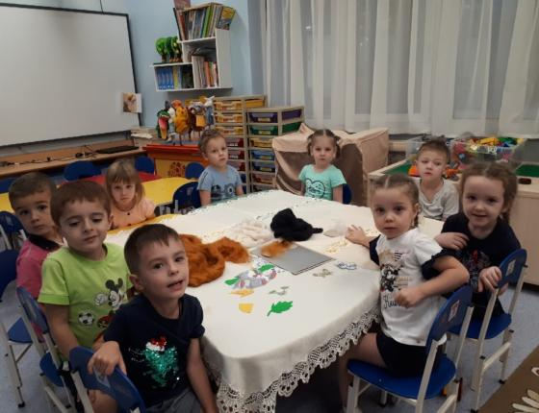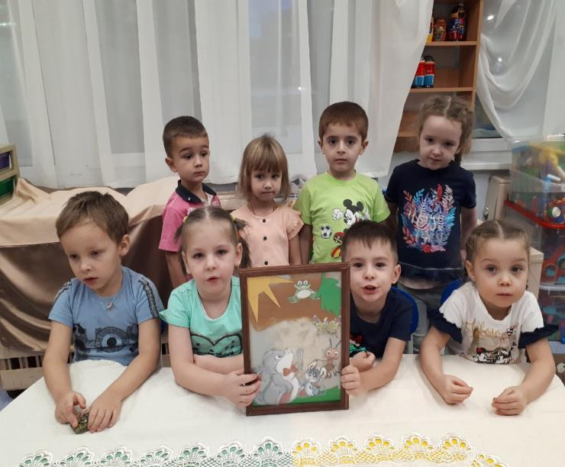
Завершает работу воспитатель, закрыв готовую картину стеклом и вложив в рамку.
7. Заключительная часть.
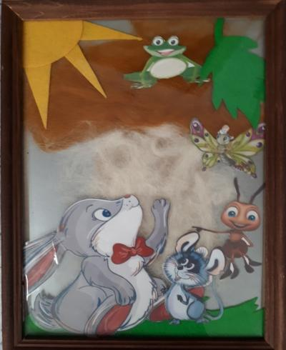
1. Чему учить нас сказка (дружбе, заботе)
2. Какие чувства вызвала у вас эта сказка? (тревогу, грусть, радость)
3. Какие пословицы и поговорки вы знаете о дружбе? (В тесноте, да не в обиде; дружба- великая сила).

